Выпуск №7 июль 2016 г.
Православный листок храма Рождества Пресвятой Богородицы г. Россошь
Издается по благословению настоятеля храма иерея Василия Яковлева
________________________________________________________________________________

ОДНО СЕРДЦЕ И ОДИН ДУХ

Святые супруги от древности до наших дней
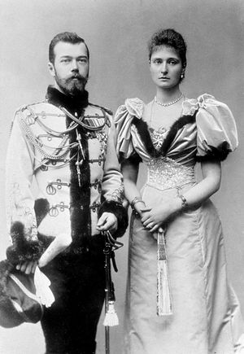
Валерия Михайлова
Часто брак как бы подготавливает известных нам святых к пути полного отречения от мира, дает им созреть – как это было в жизни преподобномученицы Елисаветы или праведного отца Алексия Мечева. Известны случаи, и немало, когда супруги по обоюдному согласию расходились по монастырям, как родители преподобного Сергия – Кирилл и Мария, как князь Петр и княгиня Феврония. А некоторым из таких пар Господь судил встретиться снова в конце жизни, как преподобному Серафиму Вырицкому и его жене, принявшей великую схиму. Другие святые супруги прошли по жизни бок о бок и встретили смерть вместе, как, например, священномученик Владимир Джуринский и его жена Евфросиния, расстрелянные в 1920-м году, или царственные страстотерпцы Николай и Александра.
Эти судьбы убеждают, насколько промыслительно Господь посылает людей навстречу друг другу и дает им пройти отрезок жизни вместе – в супружестве.
Царь Николай и царица Александра
Все искусства в мире воспевают влюбленность, страсть, но мало кому удается пронести нежные, полные любви отношения через всю жизнь. Последний российский император и его супруга стали таким редким примером. Читая их переписку 1894 года, мы не удивляемся обилию нежных слов: они – жених и невеста, находящиеся в разлуке и в напряженной ситуации, когда их брак мог и не состояться, ведь против него изначально был император Александр III. Но вот они – муж и жена уже на протяжении 20 лет, у них пятеро детей, и письма этого периода – письма зрелой любви – вызывают удивление и восхищение.
«Завтра утром в 9 ч. пойду в церковь, постараюсь сходить туда и в четверг. Молиться за тебя – моя отрада, когда мы разлучены. Не могу привыкнуть даже самый короткий срок быть без тебя в доме, хотя при мне наши пять сокровищ. Спи спокойно, мое солнышко, мой драгоценный, – тысячу нежных поцелуев шлет тебе твоя старая Женушка. Да благословит и хранит тебя Бог!»
«Молиться за тебя – моя отрада, когда мы разлучены. Не могу привыкнуть даже самый короткий срок быть без тебя…»
«Возлюбленная моя, часто-часто целую тебя, потому что теперь я очень свободен и имею время подумать о моей женушке и семействе. Странно, но это так. Надеюсь, ты не страдаешь от этой мерзкой боли в челюсти и не переутомляешься. Дай Бог, чтобы моя крошечка была совсем здорова к моему возвращению! Обнимаю тебя и нежно целую твое бесценное личико, а также всех дорогих детей. Благодарю девочек за их милые письма. Спокойной ночи, мое милое Солнышко. Всегда твой старый муженек Ники».
По этикету на людях Николай и Александра должны были вести себя довольно холодно, и только личная переписка, ставшая сравнительно недавно достоянием широкой общественности, могла показать атмосферу этой семьи. Неудивительно, что в последний момент земной жизни Господь сподобил их быть вместе.
Праведный отец Алексий Мечев
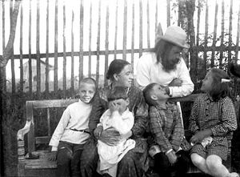
В несравнимо меньшем объеме, но все же история сохранила переписку еще одного святого XX века –праведного отца Алексия Московского (Мечева), прозорливого московского старца, – с его женой Анной Петровной Молчановой. «Я верю вполне, что ты глубоко верующая, помолись же обо мне, мой ангел, чтобы и я был тоже таковым», – пишет будущий старец своей жене. Оба они происходили из семей священников, свадьбу сыграли в почти юном возрасте (Анне только исполнилось 18) и прожили необыкновенно счастливо до самой ее смерти в 36-летнем возрасте. В сохранившихся письмах отца Алексия своей супруге, которые он писал в отлучке, – нежность, деликатность, забота и большая любовь:
Супруг твой «хоть и в 25-верстном расстоянии от тебя, драгоценная моя, но хорошо, отчетливо знает и чувствует, что ты думаешь и делаешь…»
«Золотое мое солнышко…»; «Красавица моя милая… драгоценная женушка Нюшенька… жизнь моя, принимай лекарство и пей больше молока»; «Забудь обо всем в мире, думай только, чтоб тебе поправиться скорее, утешайся мыслью о том, что о тебе непрестанно думает твой муж»; «Он хоть и в 25-верстном расстоянии от тебя, драгоценная моя, но хорошо, отчетливо знает и чувствует, что ты думаешь и делаешь…»
В семье родилось пятеро детей. Анна Петровна, тяжело страдая от болезни, просила своего мужа перестать ее вымаливать. И он послушал ее – из огромной любви и жалости. 29 августа 1902 года, в день Усекновения главы Иоанна Предтечи, матушка скончалась. А отцу Алексию, чья скорбь была безмерной, в скором времени откроется путь старчества: со своим опытом любви и скорби он войдет в скорбь тысяч людей, которые будут стекаться к московскому священнику со всей России.
Преподобный Серафим Вырицкий
Василий и Ольга Муравьевы с сыном
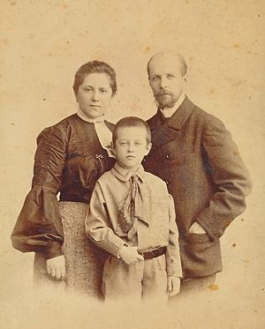
Еще более удивительна история супругов Василия и Ольги Муравьевых. Православному миру они более известны как схимонахиня Серафима и старец Серафим Вырицкий. Оба с детства мечтали о монашестве, однако духовник будущего старца мягко отклонил это желание Василия на время, сказав, что ему еще нужно жениться и прожить трудную мирскую жизнь.
Супруги занимались коммерцией и благотворительностью, Василий Муравьев в начале XX века входил в число самых богатых людей России. Огромные суммы они жертвовали на монастырское и храмовое строительство, бесплатно кормили и одевали бедных, содержали и сами посещали несколько богаделен. У супругов родилось двое детей. Но смерть дочери становится для них неким рубежом: по благословению духовника они начинают своего рода подготовку к монашеству, сперва живя по-прежнему вместе, но как брат и сестра. И после 30 лет счастливого брака расходятся по обителям… чтобы снова встретиться уже в пожилом возрасте.
В конце 1930-х годов здоровье схимонаха Серафима, ставшего к тому времени духовником Александро-Невской Лавры, настолько ухудшается, что настоятель вызывает матушку Серафиму с повелением увезти старца в деревню. Матушка до конца своих дней ухаживала за отцом Серафимом, сама была великой подвижницей, молившейся по ночам, и первой отошла в вечность. Некоторые из посетителей прозорливого старца вспоминают, что, когда он уже не мог вставать с постели, у него в келье висела картина с изображением могилки его супруги в миру – схимонахини Серафимы. Это была и память смертная, и память о подруге, с которой они оказались по Промыслу Божиему неразлучны и после пострига.
Преподобные Иона и Васса Псково-Печерские
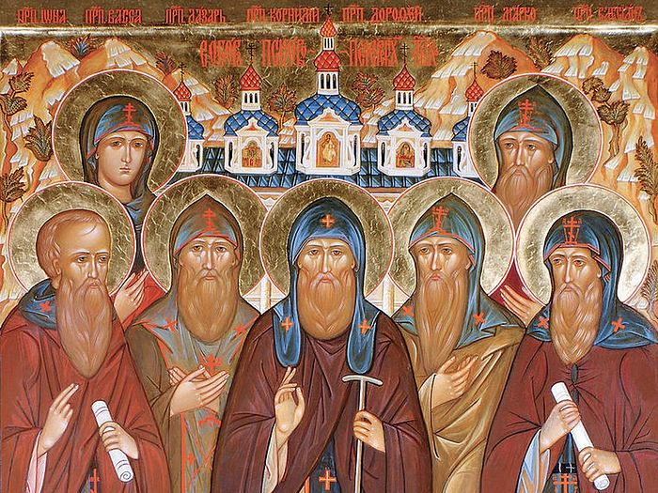
Так же необычен был путь священника Иоанна и его жены Марии, положивших начало знаменитому Псково-Печерскому монастырю. Они могли бы прожить жизнь обычной священнической семьи, но случилось иначе. Иоанн служил в Юрьеве (нынешний эстонский город Тарту), окормляя русское православное население, однако вынужден был с семьей бежать оттуда, чтобы спастись от преследования католиков-ливонцев. Его сослуживец, священник Исидор, остался… В один из зимних дней он был схвачен ливонцами и за отказ отречься от Православия вместе со всем своим приходом численностью более 70 человек утоплен в озере. Когда вести об этом дошли до отца Иоанна, он, потрясенный, вместе с женой Марией решил основать монастырь как оплот Православия. Так они оказываются в «Богом зданных пещерах» под Псковом. Жизнь там была трудная, и в этих трудах заболела и умерла Мария, перед смертью приняв иноческий постриг с именем Васса. Большую часть жизни ее подвиг заключался не в иноческих обетах, а в заботе о семье и готовности следовать за мужем, куда бы он ни отправился.
Ее супруг принял постриг и известен сегодня как преподобный Иона. А «Богом зданные пещеры» – не что иное, как Псково-Печерский монастырь. Преподобные Иона и Васса так же почитаются православными как покровители брака.
***
Так, в брак вступали, не зная, как причудливо сложится их совместный путь к спасению, многие и многие люди, которых мы сегодня почитаем как святых. Молясь им как старшим братьям и сестрам перед лицом Божиим, будем помнить, что – как и преподобные Петр и Феврония Муромские – о семейной жизни с ее радостями и трудностями они знали не понаслышке. А отделенные от нас немногими веками или даже десятилетиями – оставили и наставления о браке, небесполезные в любые времена.
Святой праведный Алексий Мечев:
«Брачующиеся должны, главным образом, преследовать не красоту внешнюю, как малоценную, но красоту душевную, которая дороже всего. Умудренный опытом жених старается отнестись к себе возможно строже, а к новой подруге жизни более внимательно, и если замечаются некоторые недочеты в невесте, то относить их не к ней, а к родителям ее и стараться все покрыть любовью. Видя любовь и расположение своего мужа, в свою очередь, и жена старается платить тем же и, заметив шероховатость характера мужа, не умудренная опытом жена, покрывая все любовью, незаметно старается исправить эти недостатки, шероховатости и действует руководительницей сердца очень искусно, и через это взаимное любовное отношение друг к другу два существа, может быть поначалу бывшие и совершенно противоположны друг другу, сближаются и делаются близкими и доживают до того, что образуется одно сердце и един дух».

Что делать, если Бог не дает детей?

Вступая в брак и венчаясь, молодые мечтают и надеются, что Господь благословит их семью детьми. Но проходят годы, пять, десять лет… а долгожданная беременность не наступает. Как быть в такой ситуации? Что предпринять? Понятно, что, прежде всего, молиться о детях, но надо ли еще что-то делать, надо ли обращаться за помощью к современной медицине? И все ли медицинские технологии, ставшие в последнее время очень популярными, например экстракорпоральное оплодотворение (ЭКО), приемлемы для православных? Отвечают пастыри Русской Церкви.
Игумен Лука (Степанов) :
– Нам не сказано, что в случае бездетного союза надо обязательно «что-то делать». Являясь естественным следствием плотской близости супругов, дети привносят в их жизнь заботы и радости, планы и разочарования, жертвенное служение и утешения взаимной любви. Однако главное дело нашей жизни – обретение вечного спасения – существенно не зависит от наличия или отсутствия детей, а значит, при всех человеческих расположениях к их рождению, главным чувством должно остаться доверие Промыслу Божию, в ведении которого остаются все наши земные, не зависящие от нас обстоятельства.
Протоиерей Олег Стеняев:
– Многие святые люди рождались не сразу и от пожилых родителей. В этом случае они вымаливались у Бога и были буквально намоленными детьми; при этом рожденным от пожилых родителей не передавалась страстность молодости.
Протоиерей Павел Гумеров:
– Если Бог не дает семье детей, нужно надеяться, не отчаиваться, терпеливо ждать. Сегодня многие люди не слишком здоровы, и потому бывает, что и после нескольких лет брака нет детей. Надо молиться и поститься. Молиться праведным Иоакиму и Анне, Петру и Февронии. Совершать паломнические поездки – на Афон или в иные места.
Долгое отсутствие детей у супругов – это испытание их чувств, проверка того, насколько они любят друг друга, потому что, когда у человека всё легко, всё ему даром дается, он это не слишком и ценит. А когда людей связывает какая-то совместная беда, они становятся друг другу ближе, начинают друг друга особенно чутко любить, эту беду преодолев.
Что касается ЭКО, которое подается как лечение бесплодия. Искусственное оплодотворение – это грубое вторжение в таинство зачатия, в таинство деторождения. И мы знаем, что Архиерейский Собор 2000 года прибегать к этой технологии православным христианам запретил, хотя некоторые в этом запрещении лукаво усматривают возможность к каким-то вариантам искусственного зачатия прибегать. Но в решениях Собора четко сказано, что недопустимы с православной точки зрения все разновидности экстракорпорального оплодотворения, предполагающие заготовление, консервацию и последующее разрушение эмбрионов. При искусственном оплодотворении всегда происходит разрушение эмбрионов – то есть их убийство.
Напомню вкратце, в чем суть этой технологии. У женщины стимулируется суперовуляция, для того чтобы получить сразу большое число яйцеклеток, иногда даже до 20; из них выбирают самые лучшие, оплодотворяют их семенем мужа и помещают в специальный инкубатор на несколько суток. Потом одни (всегда несколько) пересаживаются в матку, другие замораживаются, их может использовать впоследствии и та же супружеская пара, и другие. Такой вот конвейер по производству детей. И деньги тут крутятся немалые: одна попытка ЭКО со всеми сопутствующими процедурами стоит в Москве минимум 150 тысяч рублей. А ко мне, например, приходили люди, которые делали по 10–15 попыток. И безрезультатно. Потому что ЭКО не дает 100-процентного результата! Это бизнес на человеческом горе, никакое не лечение бесплодия.
Теперь зададимся вопросом: а что происходит, если стали развиваться все пересаженные в матку эмбрионы? Ведь их внедряют сразу несколько, чтобы было больше вероятности их приживания, потому что приживаются не все… Что происходит, когда прижились несколько? «Лишние» эмбрионы редуцируют, то есть убирают хирургическим путем – делают аборты. Так что при ЭКО уничтожаются оплодотворенные эмбрионы, которые уже являются младенцами с душою. И оказывается, что человек, идущий на ЭКО, идет на аборты.
Есть такая лукавая уловка: в некоторых медицинских центрах предлагается «ЭКО для верующих». Предлагается не несколько эмбрионов подсадить, а потом некоторые из них убрать, а сделать щадящую суперовуляцию, получить малое число эмбрионов и их подсадить. Но сути дела это не меняет.
Технология ЭКО совершенно безбожная. Человек берет на себя функцию Господа Бога, вмешивается в то, что должно таинственным образом происходить в организме матери.
Еще вопрос: а почему оплодотворенные эмбрионы должны несколько суток развиваться в инкубаторе? А вот почему. Чтобы выяснить, нет ли каких патологий, главным образом генетических. И есть приказ, подписанный министром здравоохранения, согласно которому в случае опасности развития патологий эмбрион не пересаживать. Такой эмбрион убивают.
Я уже не говорю о том, что при ЭКО гораздо больше выкидышей, гораздо больше замерших беременностей. И гораздо больше рождается недоношенных детей.
К сожалению, статистических исследований о здоровье детей, рожденных с помощью ЭКО, очень мало. Почему? Потому что это бизнес, корпоративный сговор. Данные есть, но они не разглашаются. Но кое-что становится известным. Так, академик Алтухов, известнейший генетик, православный человек, свидетельствует: чуть не 20% ЭКО-детей имеют психические патологии.
Еще проблема: в природе, когда яйцеклетка поступает в матку матери, ее встречает миллион сперматозоидов, но прикрепляется только один – самый «сильный», если можно так выразиться. Но ЭКО можно сделать даже с очень слабым семенем мужа. И если семенной материал не очень хорошего качества, какие будут дети?
Так что православный путь такой: молиться, ждать. А если Господь не посылает ребенка, поступать так, как испокон веков делали на Руси и в других странах, – брать на воспитание ребенка-сироту или из детского дома.
Священник Валерий Духанин:
– Расскажу историю одной своей знакомой. Зовут ее Евгения. Она вышла замуж в 25 лет, и на протяжении пяти лет детей у них не было. Обращалась к врачам, ездила в центр планирования семьи, который был буквально переполнен страдавшими бесплодием женщинами. Евгения увидела, что зачастую поиск диагноза и лечение влекут за собой огромную трату средств, а в результате ничего не получается, и тогда врачи предлагают ЭКО. Познакомившись с методикой ЭКО, она поняла, что не может прибегнуть к этому, внутри возник протест, хотя она еще не была воцерковленным человеком. Дело в том, что ЭКО – это грубые манипуляции над человеческой жизнью: заготавливаются эмбрионы, консервируются, а избыточные просто уничтожаются, то есть происходит тот же аборт. Евгения узнала, что бывают случаи, когда после длительного бесплодия кто-то получал исцеление чудесным образом в храме. Так она пришла к мысли, что детей подает только Бог. Через свое бесплодие Евгения пришла к вере, покрестился также муж. Сама она исповедовалась и причастилась. Читала покаянные каноны, молитвы о детях.
После святого источника ей приснился сон: она несет корзинку, в которой лежит ребенок
Как-то она узнала про Боровский монастырь, при котором есть купель, и многие говорили, что если там окунуться, то проходят болезни. Когда с мужем они совершили паломничество и удалось окунуться, то через две недели у нее уже был положительный тест на беременность. До этого пять лет не могла забеременеть! А после святого источника ей приснился сон: она несет корзинку, в которой лежит ребенок; она спрашивает: «Как тебя зовут?» – он ответил: «Даниил». А ей на обследованиях и на УЗИ говорили, что у нее будет девочка. Но родился мальчик, и его назвали Даниилом.
Когда Даниил уже ходил в детский сад, ей однажды стало плохо, открылось кровотечение. Оказалось, что она была беременна, но произошел выкидыш. Врачи говорили про осложнение и необходимость какой-то операции, говорили, что теперь точно никогда не родит, разве только через ЭКО. Евгения пошла к духовнику, тот, помолившись, сказал: «Я считаю, что делать операцию не надо, а благословляю тебя на дочь». Ровно через месяц она забеременела – врачи были в шоке. Действительно родилась дочь, и назвали ее Анастасией. Сама Евгения себе твердо уяснила, что дети – от Бога, значит, к Богу и надо обращаться прежде всего.
Вообще же всякое дело только тогда бывает подлинно добрым, когда согласуется с волей Божией. А воля Божия не определяется так быстро, как хотелось бы. Если супруги усердно обратятся к Господу в своих молитвах, будут согласовывать с духовником свои желания, воля Божия им все же откроется, и тогда будет понятно, что подходит именно им: ожидать чудесной благодатной помощи, проходить лечение или же взять в семью ребенка из детского дома.

Новости приходской жизни
Поездка в Костомарово
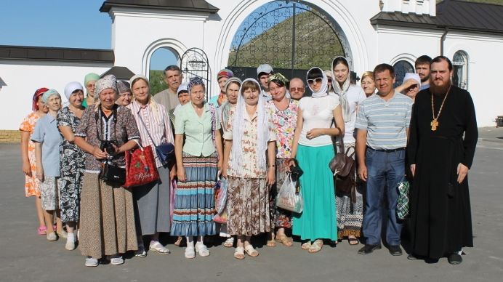
2 июля 2016 года прихожане храма в честь Рождества Пресвятой Богородицы города Россошь во главе со своим настоятелем свящ. Василием Яковлевым совершили паломничество в Костомаровский Спасский женский монастырь.
Паломники помолились на Божественной литургии в храме в честь иконы Божией Матери «Взыскание погибших», некоторые причастились Святых Христовых Тайн. После литургии для группы была организована экскурсия по монастырю. Паломники посетили большой пещерный двухпрестольный Спасский храм, в котором приложились к чудотворной Костомаровской иконе Божией Матери, иконе, именуемой «Святое семейство» и другим святыням. Далее побывали в кельях монахов-отшельников, столпников, уникальном пещерном Серафимовском храме, пещере Покаяния. Перед отъездом поднялись на гору, именуемую «Голгофа», на которой установлен поклонный Крест. Чуть ниже креста находится часовня Распятия Господня, в которой погребен св. старец Петр.
День семьи, любви и верности
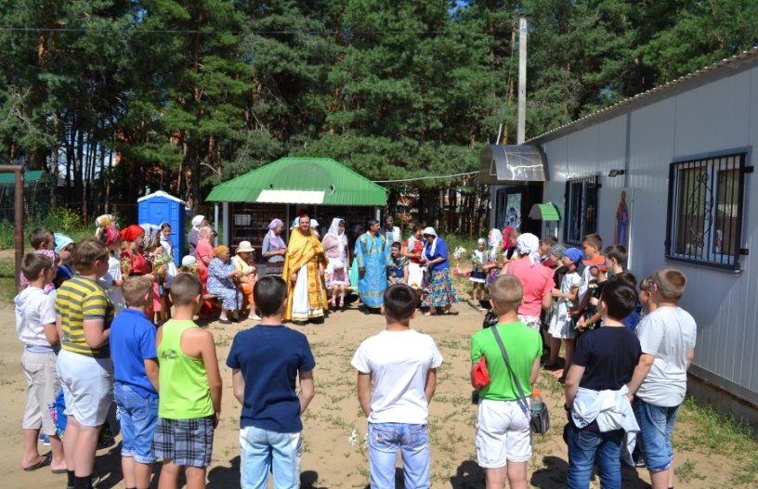
8 июля, в день, когда Церковь вспоминает благоверных князей Петра и Февронию Муромских, в храме Рождества Пресвятой Богородицы г. Россоши произошло радостное событие: прихожан решили поздравить ребята 5-6 классов летнего пришкольного лагеря «Солнышко» МКОУ СОШ №25. Школьники пришли в храм к молебну в сопровождении воспитателей лагеря Гавриловой Екатерины Анатольевны, Мосияченко Елены Николаевны и Козютенко Светланы Ильиничны. После окончания богослужения ребята показали представление с рассказом о празднике и стихотворными пожеланиями мира и любви в семьях, а затем подарили настоятелю и прихожанам символ праздника – ромашку, а батюшка, в свою очередь, поблагодарил выступавших за поздравление и угостил всех детей пряниками-ромашками.
Расписание богослужений

22 июля (пятница)
7-30 Исповедь
8-00 Литургия
29 июля (пятница)
7-30 Исповедь
8-00 Литургия
18 августа (четверг)
17-00 Всенощное бдение
19 августа (пятница) Преображение Господне
7-30 Исповедь
8-00 Литургия. Освящение плодов

«То и достойно удивления, когда целомудрие блистает в юноше. Кто целомудрен в старости, тот заслуживает небольшую награду; его самый возраст делает уже целомудренным. Чудно то, чтобы среди волнения наслаждаться тишиной, в печи не сгорать, в юности не предаваться распутству». Свт. Иоанн Златоуст.

